第五學階段 科學素養導向試題命題卡
題目名稱 | 拉塞福散射
情境
題幹 | 在湯木生發現電子後，科學界注意到一個很重要的課題：「原子內部到底是什麼？」科學界對原子內部的了解，停留在猜想的階段，只有湯木生的「西瓜模型」讓大家有一個初步認識(如下圖)。  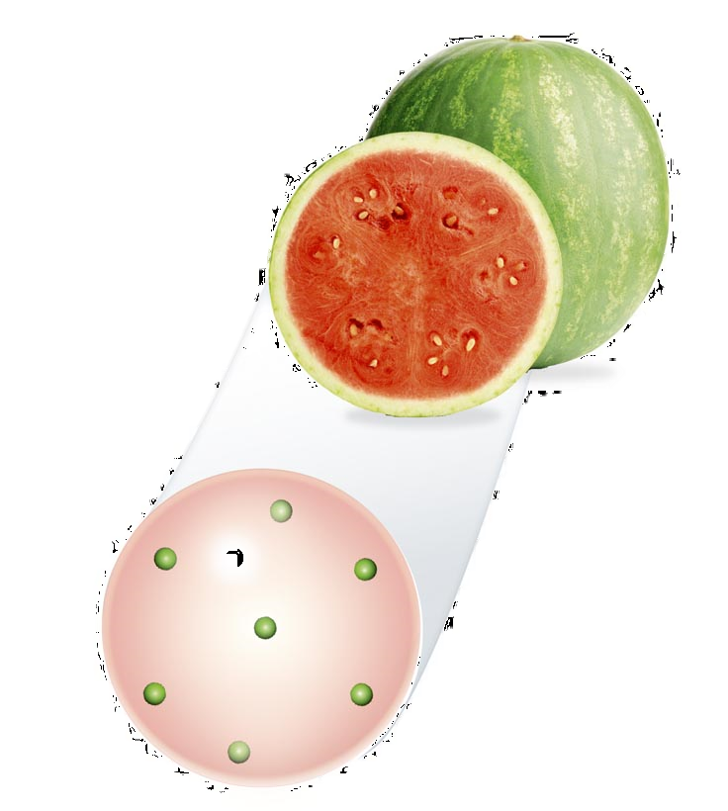  西瓜子嵌在西瓜中 湯姆森原子模型  圖1 西瓜模型示意圖  註.西瓜肉代表正電荷，西瓜子代表電子，均勻分布其中。  湯木生的學生拉塞福想要證明湯木生的西瓜模型是正確的，因此他想要撞擊原子來了解原子內部構造，實驗設計如下：  - 他利用α粒子(速度為1/10光速)，撞擊僅有幾個原子厚度的金箔。  - 金箔周圍設置螢光幕(影片中圓環部分)，觀察α粒子撞擊螢光幕後產生閃光的狀況。  影片 拉塞福散射實驗示意圖  影片 實驗結果
取材說明 | https://youtu.be/4dX8aD2l18Y 金箔實驗  https://lis.org.tw/post/00000137 文本  https://www.ntsec.edu.tw/LiveSupply-Content.aspx?cat=6838&a=6829&fld=&key=&isd=1&icop=10&p=1&lsid=7021

問題一 | 這就是著名的原子核發現實驗，實驗結果為：「大部分的α粒子直接穿透金箔，打在螢光幕上。但有少數α粒子產生大角度的偏折。」因此，拉塞福提出：「原子質量集中在中心(即原子核)，因此才會產生這種實驗結果」(如下圖)。  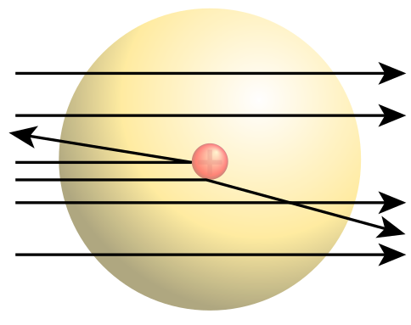(箭頭代表α粒子，中間圓點代表原子核)  這個實驗結果卻違反拉塞福本來用西瓜模型推測的實驗結果，請問你認為下列哪一項為拉塞福原本猜想之實驗結果？  - α粒子會完全反彈或大角度偏折。  - α粒子會完全穿透原子，只有小角度偏折。  - α粒子會一半反彈、一半穿透，大角度與小角度偏折各半。  - α粒子會反彈的數量會大於穿透，大角度偏折多於小角度偏折。
參考答案 | B
答案（評分準則） | 編碼 | 定義 | 作答情形
答案（評分準則） | 1
答案（評分準則） | 0
答案（評分準則） | 0X | 空白或未作答。
核心素養
評量架構 | 科學素養：■解釋現象、□評估設計、□運用證據  探究歷程：□發現問題、□規劃與研究、■論證與建模、□表達分享  探究對象：■經驗數據、□科學理論、□異例  探究過程：■歸納、□演繹、□批判
預估表現描述
學習內容
學習表現 | 思考智能：  ■想像創造、□推理論證、□批判思辨、□建立模型  問題解決：  □觀察與定題、□計劃與執行、■分析與發現、□討論與傳達  科學態度與本質：  ■養成科學探究的興趣、□養成應用科學思考與探究的習慣、□認識科學本質
試題概念與分析

問題二 | 實際上，拉塞福根據西瓜模型的理論，預測α粒子會完全穿透。但是影片實驗結果可以看到α粒子大部分穿透，少部分偏折打到不同螢光幕上。而圓環型螢光幕是後來發展的裝置，一開始就是一片螢光幕，再逐漸增加其他螢光幕。請你在下圖中填入第一個及最後一個設置的投影幕位置是哪個編號?  A  B  C  D  E  F  G  H  中央方形為金箔，箭頭代表α粒子射擊方向。
參考答案 | 第一個架設位置為E(因為穿透)  最後一個位置為A(因為猜測穿透，因此完全反彈是最後思考的)
答案（評分準則） | 編碼 | 定義 | 作答情形
答案（評分準則） | 2
答案（評分準則） | 1
答案（評分準則） | 0
答案（評分準則） | 0X | 空白或未作答。
核心素養
評量架構 | 科學素養：□解釋現象、□評估設計、■運用證據  探究歷程：□發現問題、□規劃與研究、■論證與建模、□表達分享  探究對象：■經驗數據、□科學理論、□異例  探究過程：■歸納、□演繹、□批判
預估表現描述
學習內容
學習表現 | 思考智能：  □想像創造、■推理論證、□批判思辨、□建立模型  問題解決：  □觀察與定題、□計劃與執行、■分析與發現、□討論與傳達  科學態度與本質：  ■養成科學探究的興趣、□養成應用科學思考與探究的習慣、□認識科學本質
試題概念與分析

問題三 | 影片中，在α粒子行經路線上有兩片相同的裝置，請問這兩個裝置的功能是什麼？請選擇你認同哪一種說法？從影片觀察並說明理由。
  󠆍 用來讓α粒子集中 | ■用來確認α粒子發射方向
  請說明：
  - 是用來確認方向的，因為α粒子經過第一片裝置光束變小，但經過第二段並沒有減小，所以是用來確認方向。
  - 因實驗目標是要用α粒子撞擊金箔，討論撞擊情形，會討論到角度，因此一開始入射角必須垂直金箔。
參考答案 | 用來確認α粒子發射方向  用影片寫理由：  是用來確認方向的，因為α粒子經過第一片裝置光束變小，但經過第二段並沒有減小，所以是用來確認方向。  用實驗猜想寫理由：  因實驗目標是要用α粒子撞擊金箔，討論撞擊情形，會討論到角度，因此一開始入射角必須垂直金箔。
答案（評分準則） | 編碼 | 定義 | 作答情形
答案（評分準則） | 2
答案（評分準則） | 1
答案（評分準則） | 0
答案（評分準則） | 0X | 空白或未作答。
核心素養
評量架構 | 科學素養：□解釋現象、■評估設計、□運用證據  探究歷程：□發現問題、■規劃與研究、□論證與建模、□表達分享  探究對象：■經驗數據、□科學理論、□異例  探究過程：□歸納、■演繹、□批判
預估表現描述
學習內容
學習表現 | 思考智能：  □想像創造、■推理論證、□批判思辨、□建立模型  問題解決：  □觀察與定題、■計劃與執行、□分析與發現、□討論與傳達  科學態度與本質：  □養成科學探究的興趣、■養成應用科學思考與探究的習慣、□認識科學本質
試題概念與分析

